附件
考生补充视频资料的操作说明

一、登录网址：https://v2-ykc-exam.yunkaoai.com/user/login/ZHJYSC
建议使用电脑端并安装Chrome浏览器登录系统。请使用报名时登记的手机号码和短信验证码登录。
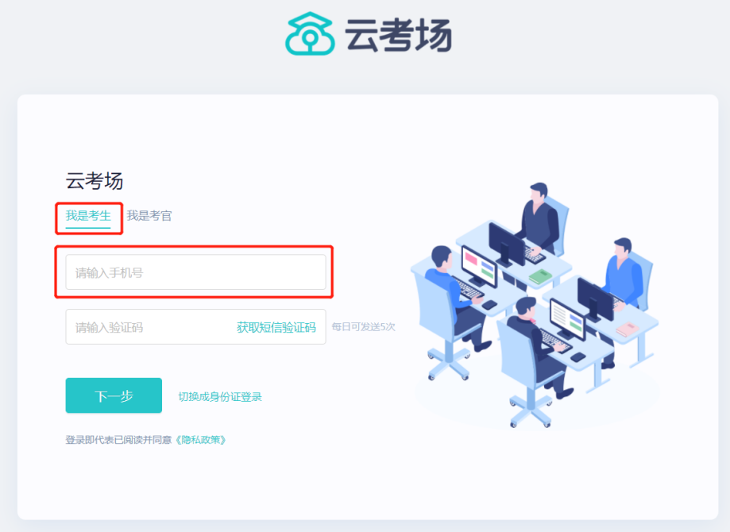
二、选择报考的学校
选择珠海市教育局教师招聘审查和考生报考的学校进行登录（详见下图和表），如果在此系统中选择的报考学校与自己在招聘系统中报考的学校不一致，登录时提示账号不存在。

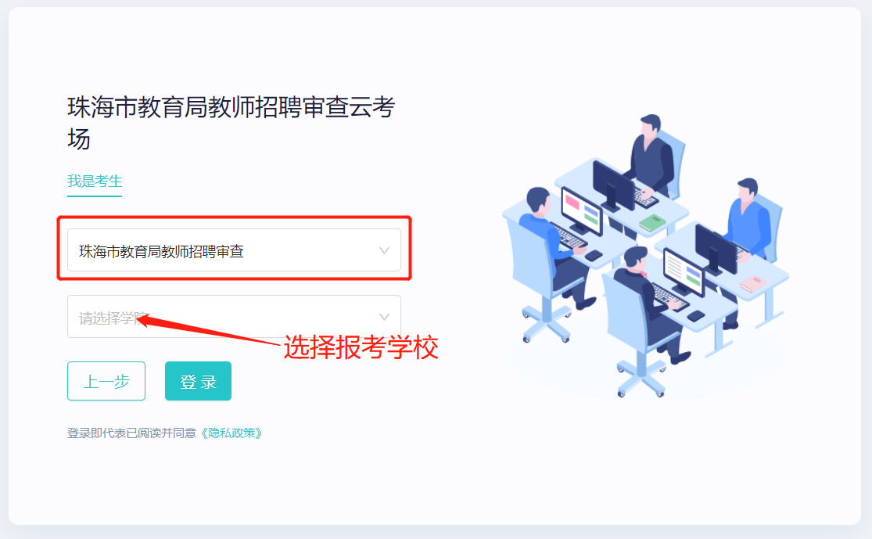
招聘学校 | 报考岗位
珠海市第一中学 | WH202101:信息及通用技术
 | WH202102:高中政治
 | WH202103:高中数学
 | WH202104:高中英语
 | WH202105:高中物理
WH202106:高中体育
（武术方向）
WH202107:高中体育
（羽毛球方向）
珠海市第二中学 | WH202108:高中数学
 | WH202109:高中英语
 | WH202110:高中地理
 | WH202111:心理
珠海市第三中学 | WH202112:高中化学
 | WH202113:高中地理
WH202114:高中美术
（美术方向）
 | WH202115:通用技术
WH202116:高中体育
（篮球方向）
WH202117:高中音乐
（合唱指挥方向）
珠海市第四中学 | WH202118:中学英语
 | WH202119:中学物理
 | WH202120:中学化学
 | WH202121:中学政治
 | WH202122:中学历史
珠海市实验中学 | WH202123:高中政治
 | WH202124:高中地理
WH202125:高中美术
（书法方向）
 | WH202126:高中物理
 | WH202127:高中生物
 | WH202128:科技创新
北京师范大学（珠海）附属高级中学 | WH202129:高中物理
 | WH202130:高中语文
 | WH202131:高中政治
 | WH202132:高中地理
珠海市艺术高级中学 | WH202133:高中语文
 | WH202134:高中生物
珠海市广东实验中学金湾学校 | WH202135:高中语文
 | WH202136:高中数学
 | WH202137:高中英语
 | WH202138:高中物理
 | WH202139:高中生物
 | WH202140:高中政治
 | WH202141:高中地理
 | WH202142:高中法语
珠海市斗门区第一中学 | WH202143:高中语文
 | WH202144:高中英语
 | WH202145:高中数学
 | WH202146:高中物理
珠海市田家炳中学 | WH202147:高中物理
 | WH202148:高中地理
珠海市第一中学平沙校区 | WH202149:高中语文
 | WH202150:高中政治
 | WH202151:高中俄语
WH202152:高中体育
（田径方向）
珠海市第一中等职业学校 | WH202153:语文
 | WH202154:政治
珠海市理工职业技术学校 | WH202155:政治
 | WH202156:语文
 | WH202157:数学
 | WH202158:英语
WH202159:体育
（篮球方向）
WH202160:体育
（足球方向）
 | WH202161:电子商务
WH202162:物流管理
（冷链物流管理方向）
 | WH202163:汽车
 | WH202164:机械
WH202165:艺术设计
（室内设计方向）
 | WH202166:工业机器人技术应用
 | WH202167:智能与物联
珠海市特殊教育学校 | WH202168:音乐
 | WH202169:特殊教育
 | WH202170:特殊教育
 | WH202171:特殊教育
三、选择录制视频环节
点击考生上传视频环节，进入“我的考场”页面。
四、上传视频
在“我的考场”页面，阅读学校公告，在身份验证模块，按照招聘公告的要求进行视频的上传。视频上传后，点击提交审核按钮，完成视频上传环节。
注意：每位考生只上传1个视频，视频文件格式可以为mp4、zip、rar，建议使用mp4格式。视频的大小不得超过300M。
